Día de la entrevista: CÓDIGO:
Información del adulto entrevistado:
Su Sexo: Femenino Masculino Su edad: ____________________________
¿Cuál es su raza/etnicidad? Blanco Hispano/Latino Asiático Afro-Americano Otro
Estado Civil: Soltero/a Casado/a Divorciado/a Viudo/a Viviendo con pareja Otro
Ingresos Anuales: Menos de 15,000 15,001-25,000 25,001-35,000 35,001-50,000 Más de 50,000
Nivel de Educación: Menos que la secundaria o preparatoria Diploma de la secundaria o preparatoria
Otros diplomas después de la secundaria Diploma de la Universidad Estudios avanzados
Horas de Trabajo: Tiempo completo Medio Tiempo Desempleado/a Ama/o de casa

¿Tiene alguna condición médica que altera sus hábitos de comer? Si No
Si es cierto, por favor escriba la(s) enfermedad(es) _________________________________________________________________________
Lenguaje o idioma principal que se habla en el hogar: _________________________________________________________________________
Otros lenguajes o idiomas: ____________________________________________________________________________________________

Por favor escoja la figura que mejor representa a usted en este momento.
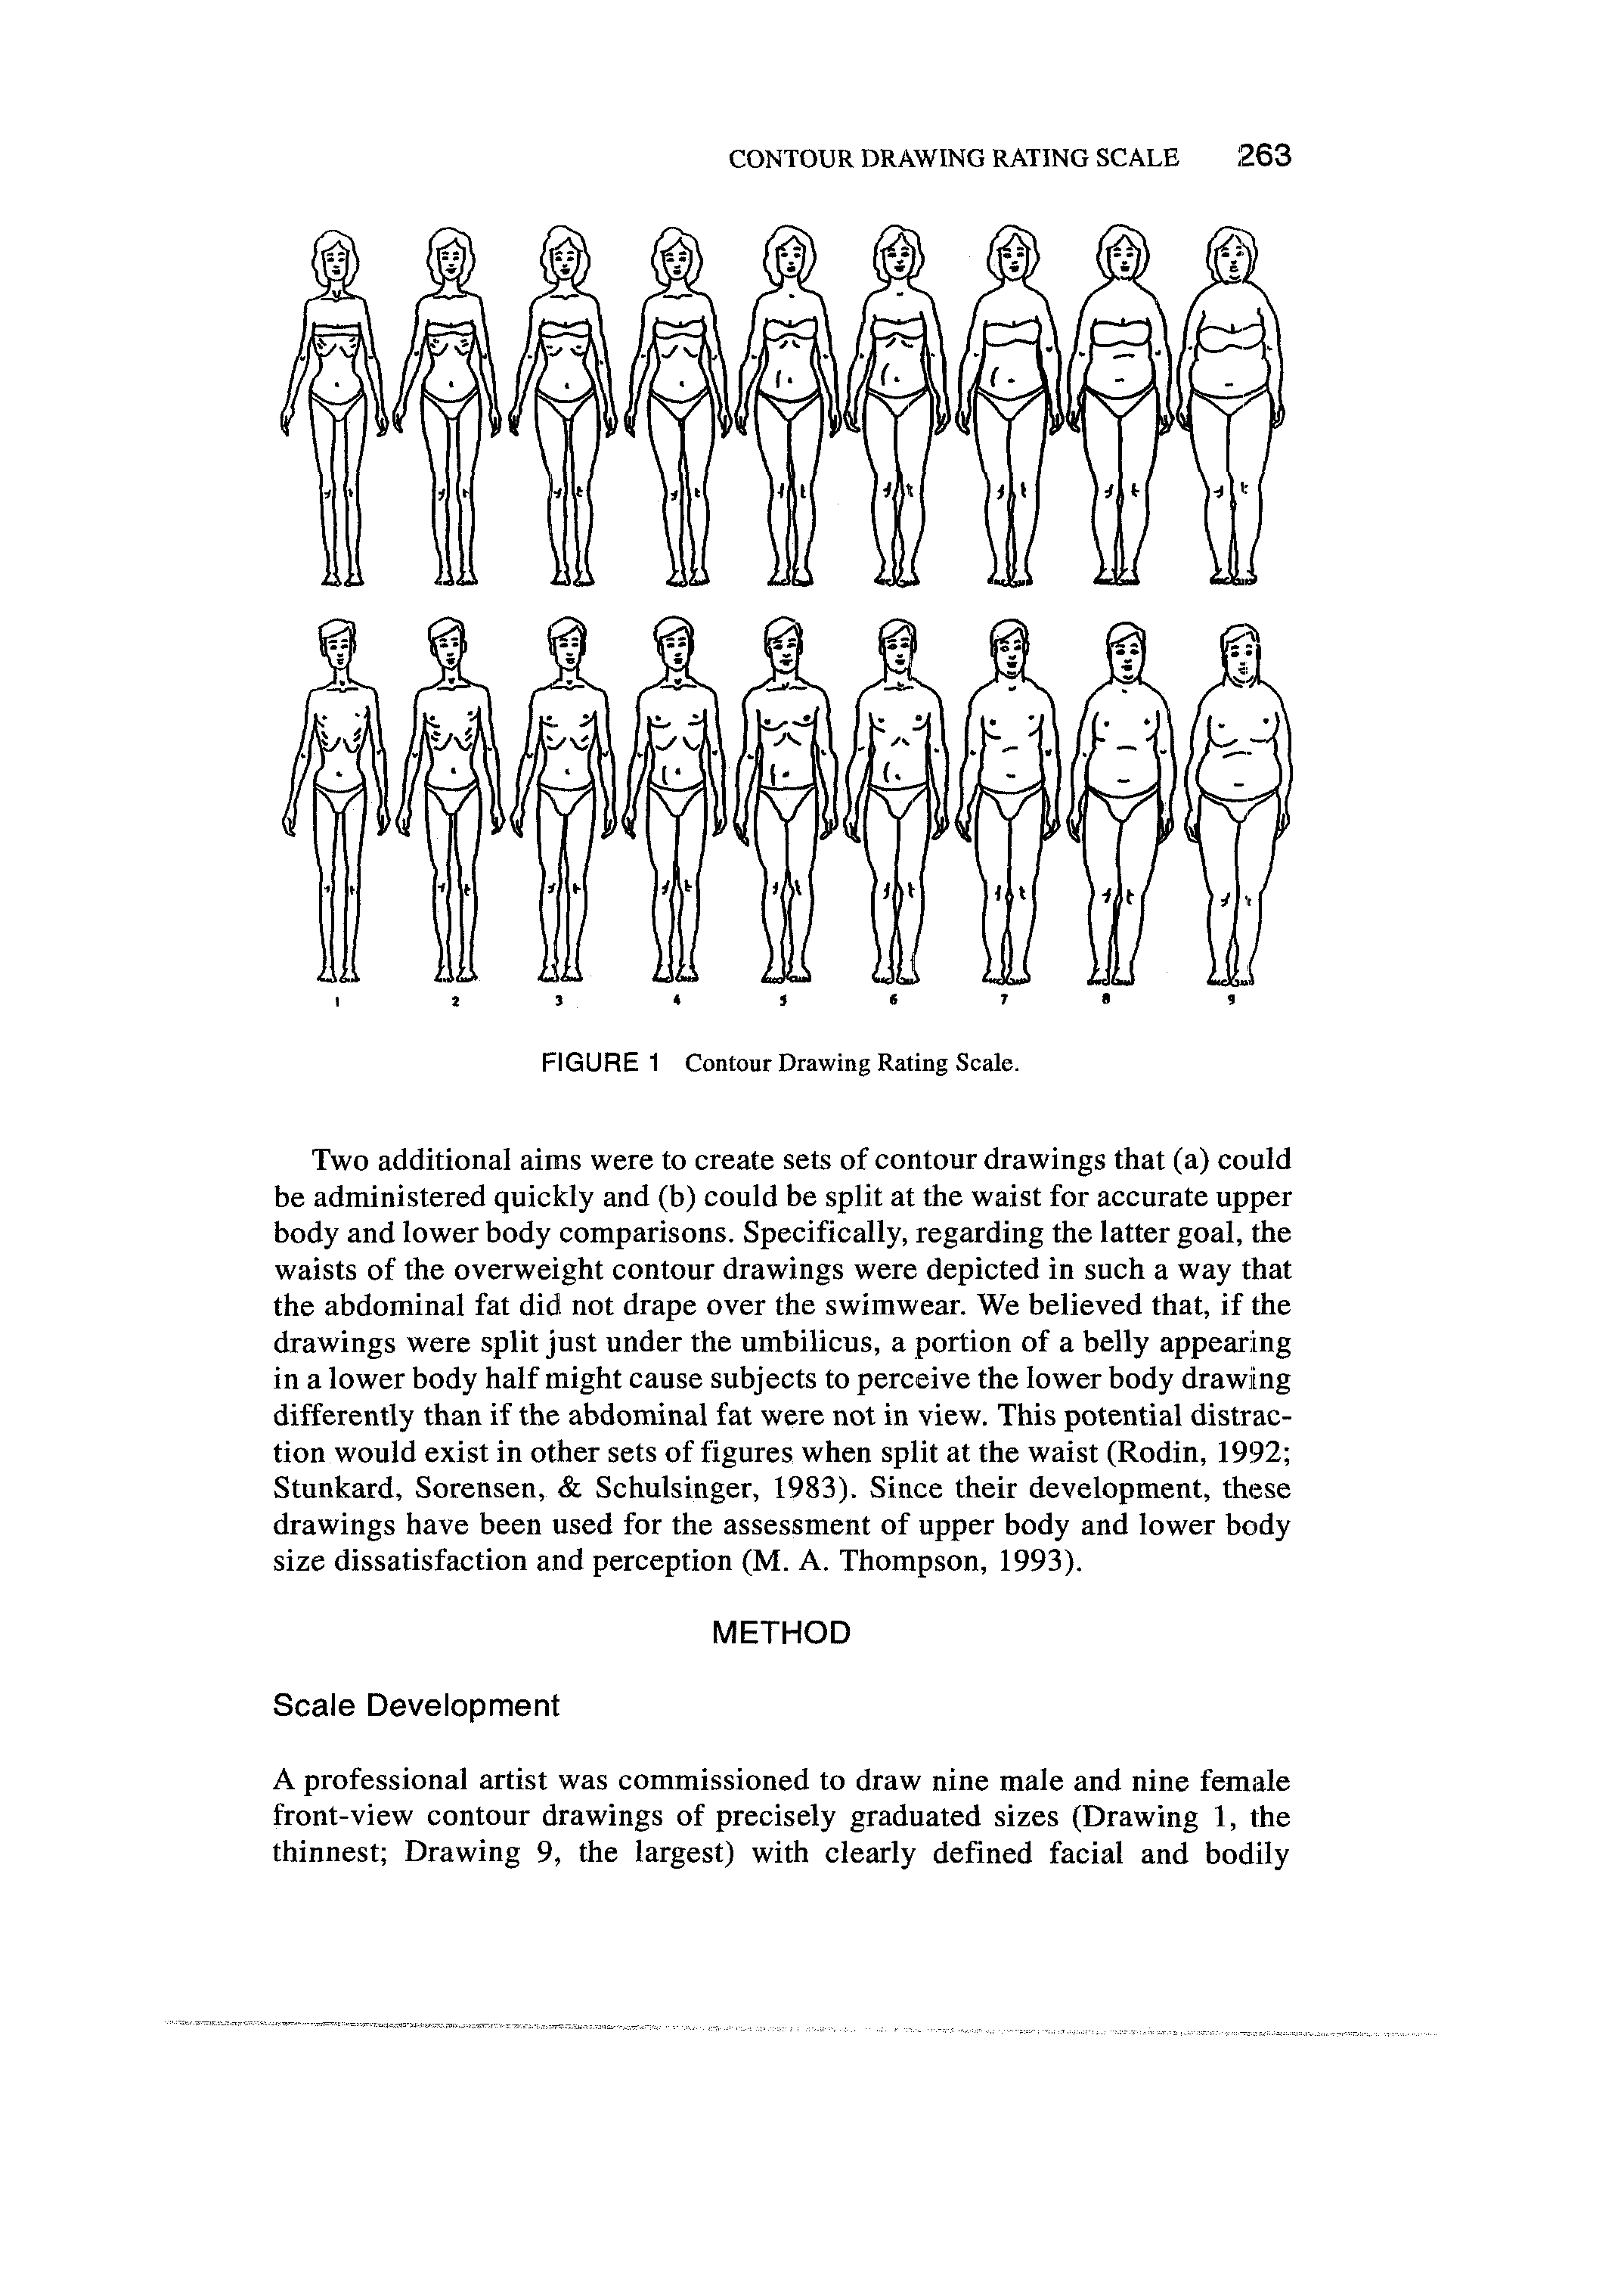
1 2 3 4 5 6 7 8 9 1 2 3 4 5 6 7 8 9
*Mientras llena estas preguntas, por favor piense en uno de sus hijos de 2 a 5 años de edad*

Información del infante:
Sexo de su niño/a: Femenino Masculino Edad de su niño/a: __________ Su relación con el niño/a: ___________________
¿Cuál es la raza/etnicidad de su niño/a? Blanco Hispano/Latino Asiático Afro-Americano Otro
¿Tiene su hijo/a alguna condición médica que altera sus hábitos de comer? Si No
Si es cierto, por favor escriba la(s) enfermedad(es) _________________________________________________________________________

Por favor escoja la figura que mejor represente a su hijo/a en este momento.
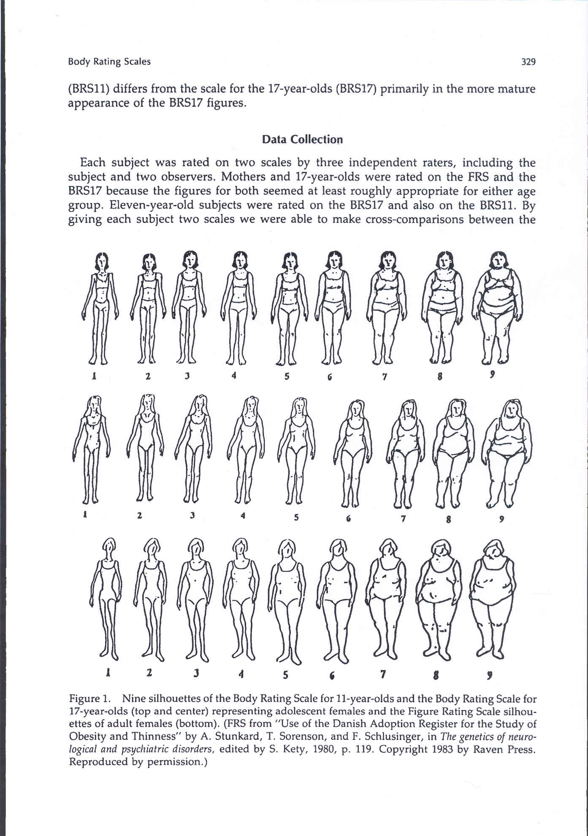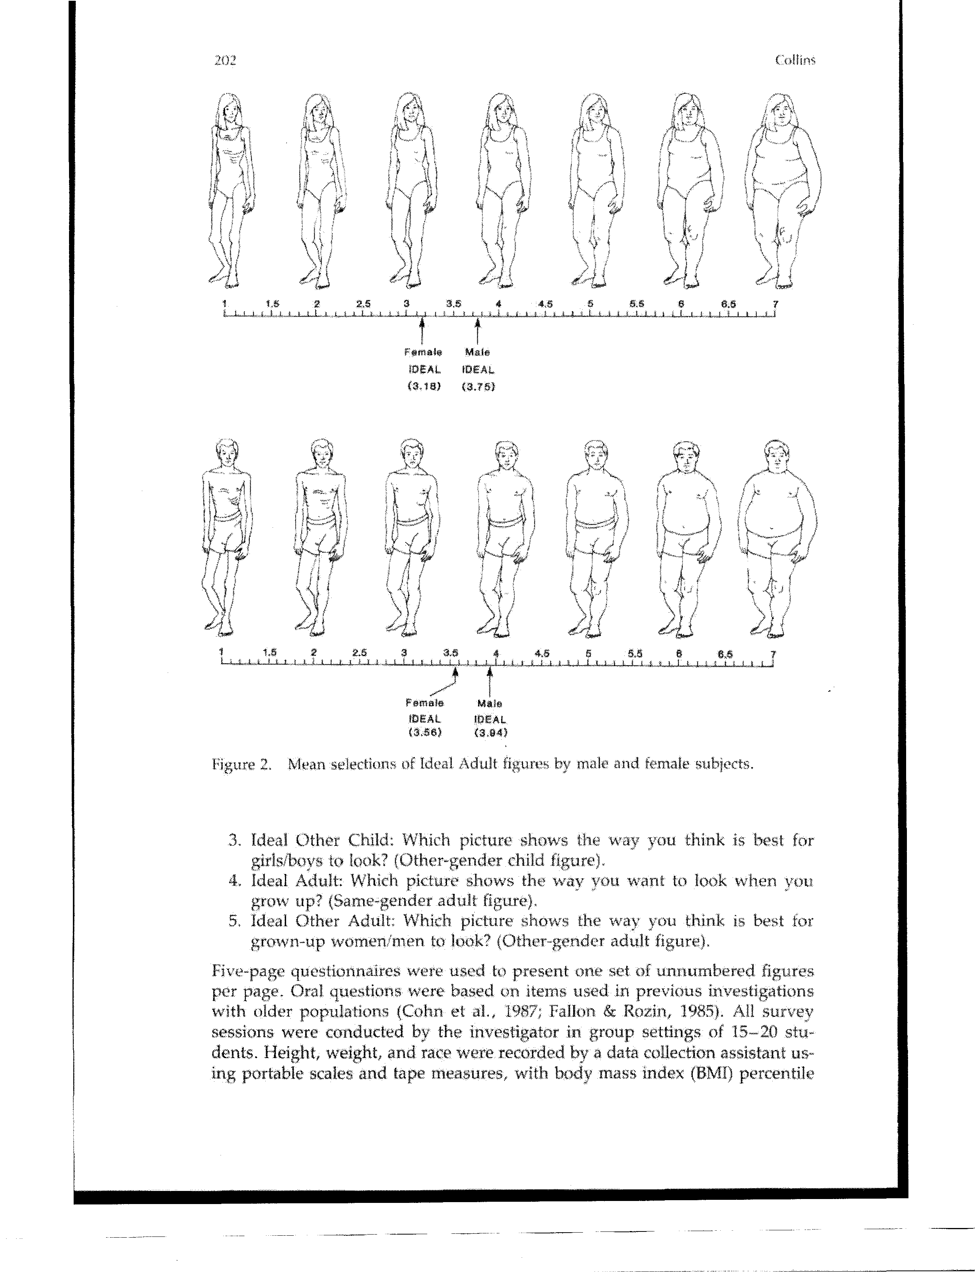
1 2 3 4 5 6 7 8 9 1 2 3 4 5 6 7

Por favor responda las siguientes preguntas.
1. ¿Cuántos días de la semana pasada usted dió de comer a su hijo/a frutas y vegetales en la cena? 1 2 3 4 5 6 7
2. ¿Cuántos días de la semana pasada usted dió de comer a su hijo/a caramelos, donuts, hamburguesas, chips, nuggets, pizza en la cena?
1 2 3 4 5 6 7
3. ¿Usted siente que tiene suficiente tiempo para cocinar? Si No
4. Me gusta mucho cocinar 1 2 3 4 5
Totalmente Desacuerdo Neutral De acuerdo Totalmente
en desacuerdo De acuerdo
5. ¿Quién típicamente da de comer a su hijo/a?__________________________________________________________________________________
Por favor marque que tan de acuerdo usted está con las siguientes afirmaciones donde 5 quiere decir que usted está Totalmente de Acuerdo y 1 quiere decir que usted está Totalmente en Desacuerdo. Por favor escoja una sola respuesta por pregunta. | Totalmente en Desacuerdo | Desacuerdo | Neutral | De acuerdo | Totalmente de acuerdo
1. Yo quiero dar de comer a mi hijo/a frutas y vegetales en esta semana. | 1 | 2 | 3 | 4 | 5
2. Yo quiero dar de comer a mi hijo/a caramelos, donuts, hamburguesas, nuggets, chips, pizza durante esta semana. | 1 | 2 | 3 | 4 | 5
3. Yo tengo la intención de dar de comer a mi hijo/a frutas y vegetales durante esta semana. | 1 | 2 | 3 | 4 | 5
4. Yo quiero dar de comer a mi hijo/a caramelos, donuts, hamburguesas, nuggets, chips, pizza durante esta semana. | 1 | 2 | 3 | 4 | 5
5. Yo estoy seguro que le daré a mi hijo/a frutas y vegetales durante la semana. | 1 | 2 | 3 | 4 | 5
6. Yo estoy seguro que le daré a mi hijo/a caramelos, donuts, hamburguesas, nuggets, chips, pizza durante esta semana. | 1 | 2 | 3 | 4 | 5
7. Dar de comer a mi hijo/a frutas y vegetales durante esta semana es algo beneficioso que puedo hacer. | 1 | 2 | 3 | 4 | 5
8. Dar de comer a mi hijo/a caramelos, donuts, hamburguesas, nuggets, chips, pizza durante esta semana es algo beneficioso que puedo hacer. | 1 | 2 | 3 | 4 | 5
9. Dar de comer a mi hijo/a frutas y vegetales durante esta semana es valioso. | 1 | 2 | 3 | 4 | 5
10. Dar de comer a mi hijo/a caramelos, donuts, hamburguesas, nuggets, chips, pizza durante esta semana es valioso. | 1 | 2 | 3 | 4 | 5
11. Yo pienso que es sabroso dar de comer a mi hijo/a frutas y vegetales durante la semana. | 1 | 2 | 3 | 4 | 5
12. Yo pienso que es sabroso dar de comer a mi hijo/a caramelos, donuts, hamburguesas, nuggets, chips, pizza durante esta semana. | 1 | 2 | 3 | 4 | 5
13. Yo pienso que dar a mi hijo/a frutas y vegetales durante la semana es necesario. | 1 | 2 | 3 | 4 | 5
14. Yo pienso que dar a mi hijo/a caramelos, donuts, hamburguesas, nuggets, chips, pizza durante esta semana es necesario. | 1 | 2 | 3 | 4 | 5
15. La mayoría de las personas que son importantes para mí piensan que yo debo dar de comer a mi hijo/a frutas y vegetales durante esta semana. | 1 | 2 | 3 | 4 | 5
16. La mayoría de las personas que son importantes para mí piensan que yo debo dar de comer a mi hijo/a caramelos, donuts, hamburguesas, nuggets, chips, pizza durante esta semana. | 1 | 2 | 3 | 4 | 5
Por favor marque que tan de acuerdo usted está con las siguientes afirmaciones donde 5 quiere decir que usted está Totalmente de Acuerdo y 1 quiere decir que usted está Totalmente en Desacuerdo. Por favor escoja una sola respuesta por pregunta. | Totalmente en Desacuerdo | Desacuerdo | Neutral | De acuerdo | Totalmente de acuerdo
17. Se espera que yo de de comer a mi hijo/a frutas y vegetales durante la semana. | 1 | 2 | 3 | 4 | 5
18. Se espera que yo de de comer a mi hijo/a caramelos, donuts, hamburguesas, nuggets, chips, pizza durante la semana. | 1 | 2 | 3 | 4 | 5
19. Yo me siento presionado/a socialmente a dar de comer a mi hijo/a frutas y vegetales durante la semana. | 1 | 2 | 3 | 4 | 5
20. Yo me siento presionado/a socialmente a dar de comer a mi hijo/a caramelos, donuts, hamburguesas, nuggets, chips, pizza durante la semana. | 1 | 2 | 3 | 4 | 5
21. Mis amigos piensan que es correcto que yo dé de comer a mi hijo/a frutas y vegetales durante esta semana. | 1 | 2 | 3 | 4 | 5
22. Mis amigos piensan que es correcto que yo dé de comer a mi hijo/a caramelos, donuts, hamburguesas, nuggets, chips, pizza durante esta semana. | 1 | 2 | 3 | 4 | 5
23. Mis padres o parientes me dicen que es importante dar de comer a mi hijo/a frutas y vegetales durante esta semana. | 1 | 2 | 3 | 4 | 5
24. Mis padres o parientes me dicen que es importante dar de comer a mi hijo/a caramelos, donuts, hamburguesas, nuggets, chips, pizza durante esta semana. | 1 | 2 | 3 | 4 | 5
25. Dar de comer a mi hijo/a frutas y vegetales durante esta semana sería posible para mí. | 1 | 2 | 3 | 4 | 5
26. Dar de comer a mi hijo/a caramelos, donuts, hamburguesas, nuggets, chips, pizza durante esta semana sería posible para mí. | 1 | 2 | 3 | 4 | 5
27. Yo estoy seguro que puedo dar de comer a mi hijo/a frutas y vegetales durante esta semana. | 1 | 2 | 3 | 4 | 5
28. Yo estoy seguro que puedo dar de comer a mi hijo/a caramelos, donuts, hamburguesas, nuggets, chips, pizza durante esta semana. | 1 | 2 | 3 | 4 | 5
29. La decisión de dar de comer a mi hijo/a frutas y vegetales durante esta semana está bajo mi control. | 1 | 2 | 3 | 4 | 5
30. La decisión de dar de comer a mi hijo/a caramelos, donuts, hamburguesas, nuggets, chips, pizza durante esta semana está bajo mi control. | 1 | 2 | 3 | 4 | 5
31. Si doy de comer o no a mi hijo/a frutas y vegetales durante esta semana es completamente mi decisión. | 1 | 2 | 3 | 4 | 5
32. Si doy de comer o no a mi hijo/a caramelos, donuts, hamburguesas, nuggets, chips, pizza durante esta semana es completamente mi decisión. | 1 | 2 | 3 | 4 | 5

